Pressmeddelande från Svenska Hus AB

Svenska Hus fortsätter växa i Malmö
Svenska Hus i Skåne AB köper två kommersiella fastigheter till ett värde av 75 Mkr. Båda fastigheterna ligger centralt i Malmö och tillsammans har de en yta på ca 6 800 kvm. Köpet innebär att Svenska Hus utökar beståndet ytterligare i Öresundsregionen. Tillträdet sker idag den 30 november.
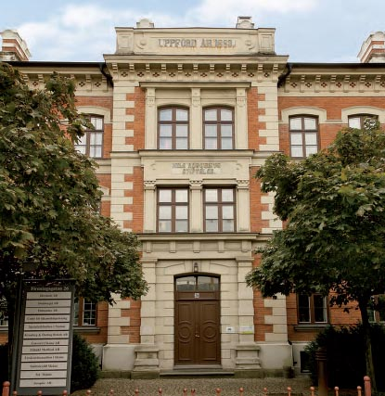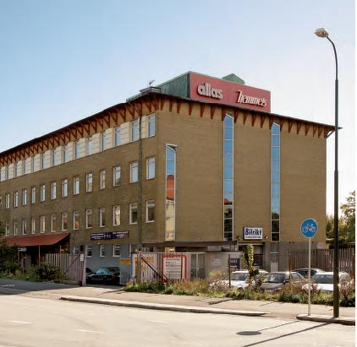
Svenska Hus i Skåne AB köper två kommersiella fastigheter i Malmö. Kontorsfastigheterna ligger centralt i Malmö och har tillsammans en yta på ca 6 800 kvm. Fastigheterna är Hammaren 5 på
S Bulltoftavägen 17 och Rosquist 1 på Amiralsgatan 25. Säljarens ombud i affären är Leimdörfer.
”Genom förvärvet av de två fastigheterna fortsätter vi att förstärka vår position i centrala Malmö. Nu är Malmö den dominerande staden i vår Skåneportfölj där vi även har fastigheter i Landskrona, Helsingborg och Hässleholm” säger Lars Vardheim, VD på Svenska Hus AB.

SVENSKA HUS driver fastighetsverksamhet i Göteborg, Stockholm och Öresund. Vi förvärvar fastigheter med utvecklingspotential, utvecklar projekt och förvaltar på traditionellt sätt. Hyresintäkterna uppgår till drygt 300 Mkr/år. Svenska Hus ingår i Gullringsbokoncernen där också MVB Bygg, Wangeskog Hyrcenter och Forestry Skogsrörelse ingår. Huvudkontoret ligger i Göteborg.

Svenska Hus AB Svenska Hus i Skåne AB
Otterhällegatan 3, 403 13 Göteborg Norra Långgatan 24, 261 31 Landskrona
Telefon 031-701 66 60 Telefon 0418-561 30
Kontaktperson: VD Lars Vardheim Kontaktperson: Martin Nerpin
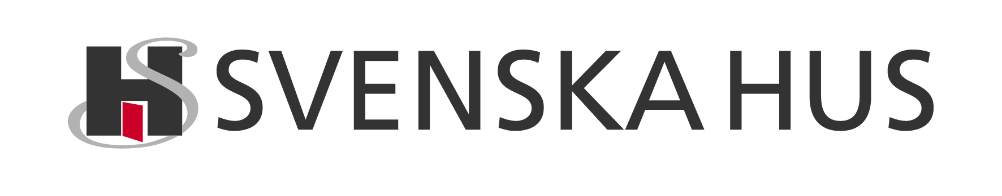

www.svenskahus.se

